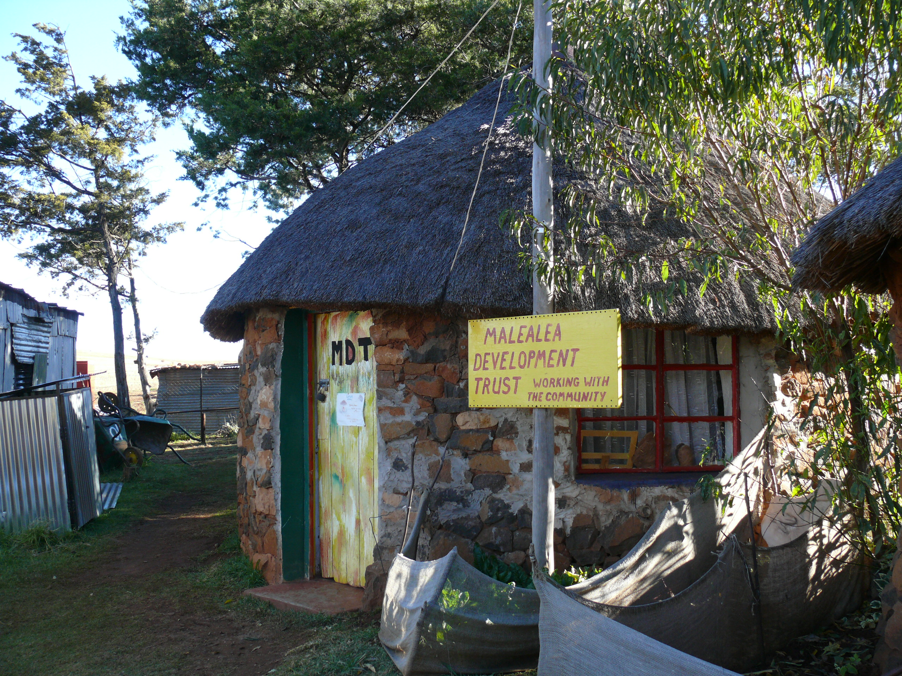

Stichting Ontwikkelingshulp
Lesotho Malealea
gevestigd te Apeldoorn

Jaarverslag 2021
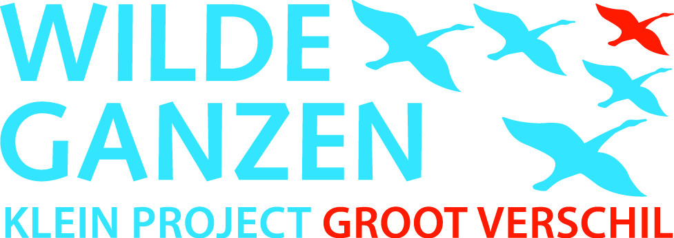

INHOUD
Pagina
Voorwoord 2

1 Algemeen 3
2 Verslag van de projecten van SOLMA in 2021 4
2.1 Drinkwater voor de Malealea vallei 4

Jaarrekening

Balans per 31 december 2021 6

Exploitatieresultaat 2021 7

Grondslagen voor de financiële verslaggeving 8

Toelichting op de balans 9

Toelichting op het exploitatieresultaat 10

Vaststelling financieel jaarverslag 11

Voorwoord

Stichting Ontwikkelingshulp Lesotho Malealea
Van Miereveltstraat 61
7312 RX APELDOORN

Apeldoorn, 11 november 2021

Geachte lezer,

Hartelijk dank voor uw interesse in onze organisatie en in het bijzonder de Malealea-vallei in Lesotho.
Met het lezen van dit verslag krijgt u inzicht in de doelstellingen van Stichting Ontwikkelingshulp Lesotho Malealea, onze activiteiten en de bereikte resultaten.
Op de volgende pagina's kunt u lezen wat de resultaten van de stichting het afgelopen jaar zijn geweest.
In dit boekjaar heeft de stichting donaties gedaan aan de Malelea Development Trust ten behoeve van projecten om de gevolgen van de Covid-19 pandemie te verzachten.
G. Heijkoop
voorzitter

1 ALGEMEEN

Oprichting Stichting

Op 18 januari 2007 is de Stichting Ontwikkelingshulp Lesotho Malealea opgericht.

Doelstelling

De stichting heeft ten doel het verwerven van fondsen in Nederland en/of daarbuiten voor ontwikkelingsprojecten in Lesotho, in het bijzonder in de Malealea-vallei.

Vermogen

Het vermogen van de stichting zal worden gevormd door:
- vergoedingen voor door de stichting georganiseerde activiteiten en verrichte diensten;
- donaties en subsidies;
- schenkingen, erfstellingen en legaten;
- alle andere verkrijgingen en baten
Bestuur

Het bestuur van de stichting wordt gevormd door de onderstaande personen:
- de heer G. Heijkoop, voorzitter;
- de heer H.A. Bolt, secretaris;
- de heer A. van der Lugt, penningmeester.

2. Verslag van de projecten van SOLMA in 2021

2.1 Drinkwater voor de Malealea vallei

De dorpen in de Malealea vallei zijn erg verdeeld met drinkwater. Sommige dorpen hebben een eigen bron en tappunten, andere hebben nog altijd vervuild water. Daarom hebben wij de MDT voorgesteld om een onderzoek te laten doen naar de mogelijkheid om de hele vallei van schoon drinkwater te voorzien. Dit onderzoek moet uitmonden in een ontwerp voor een alomvattend drinkwatersysteem voor de Malealea vallei, met een budget. Het project zal waarschijnlijk in fasen worden uitgevoerd. De MDT heeft Ntate Kali Kalake, de aannemer die veel projecten voor ons heeft uitgevoerd, gevraagd een offerte uit te brengen.

Door het uitbreken van de COVID-19 pandemie is dit project voorlopig opgeschort.

SOLMA dankt allen die hebben bijgedragen aan deze projecten, en dus aan de verbetering van de omstandigheden van de mensen van de Malealea vallei.

Jaarrekening

BALANS

ACTIVA
 | 31-12-2020 |  | 31-12-2019
 | € | € | € | €
VLOTTENDE ACTIVA
Liquide middelen |  | 392 |  | 151
Totaal activa |  | 392 |  | 151

PASSIVA
BESTEMMINGSFONDS PROJECTEN |  | 380 |  | 139
Kortlopende schulden
Overige schulden en overlopende  passiva |  | 12 |  | 12

Totaal passiva |  | 392 |  | 151

EXPLOITATIERESULTAAT 2020
(met vergelijkende cijfers over 2019)
 |  | 2020 |  | 2019
 |  | € | € | € | €
Totale ontvangsten |  |  | 19.928 |  | 15.928
Door de stichting ondersteunde projecten |  | 19.452 |  | 16.648
Beheerskosten |  | 235 |  | 199
Totale kosten en lasten |  |  | 19.687 |  | 16.847
Exploitatieresultaat |  |  | 241 |  | -919
Belastingen |  |  | - |  | -
Exploitatieresultaat na belastingen |  |  | 241 |  | -919

GRONDSLAGEN VOOR DE FINANCIËLE VERSLAGGEVING

Waarderingsgrondslagen voor de balans en het exploitatieresultaat
Algemeen
De jaarrekening is opgesteld in overeenstemming met in Nederland algemeen aanvaarde verslaggevingsregels alsmede opgesteld conform de richtlijnen zoals die zijn uitgevaardigd door het CBF (Centraal Bureau Fondsenwerving).

De jaarrekening is opgesteld in euro's .

Activa en passiva worden gewaardeerd tegen nominale waarde, tenzij een andere waarderingsgrondslag is vermeld.

Resultaat
Het exploitatieresultaat wordt bepaald door de opbrengsten van donaties te verminderen met de kosten en andere lasten over het jaar.

TOELICHTING OP DE BALANS

31-12-2020 |  |  | 31-12-2019
ACTIVA |  | € | €
Vlottende activa
Liquide middelen |  |  |  |  | 383
ABN AMRO Bank NL03 ABNA 0535 4883 27 | 392 |  | 151

Totaal activa | 392 | 151
BESTEMMINGSFONDS PROJECTEN

Stand per 1 januari 139 1.058
Exploitatieresultaat 241 -919
Stand per 31 december 380 139

Kortlopende schulden
Overige schulden en overlopende passiva
Te betalen kosten boekjaar | 12 | 12
Totaal passiva | 392 | 151

TOELICHTING OP HET EXPLOITATIERESULTAAT
 | 2020 | 2019
 | € | €
Totale ontvangsten
Donaties van donororganisaties en particulieren | 19.928 | 15.928

Door de stichting ondersteunde projecten
Project Malealea Development Trust (Lesotho) | 19.452 | 16.648

Beheerskosten
Bankkosten | 235 | 199
Algemene kosten | 0 | 0
 | 235 | 199

Vaststelling financieel jaarverslag

Dit financiële jaarverslag is behandeld en vastgesteld in de bestuursvergadering van
Stichting Ontwikkelingshulp Lesotho Malealea d.d.

G. Heijkoop H.A. Bolt A. van der Lugt
voorzitter secretaris penningmeester

_______________ ______________ _______________

